Уважаемые предприниматели!

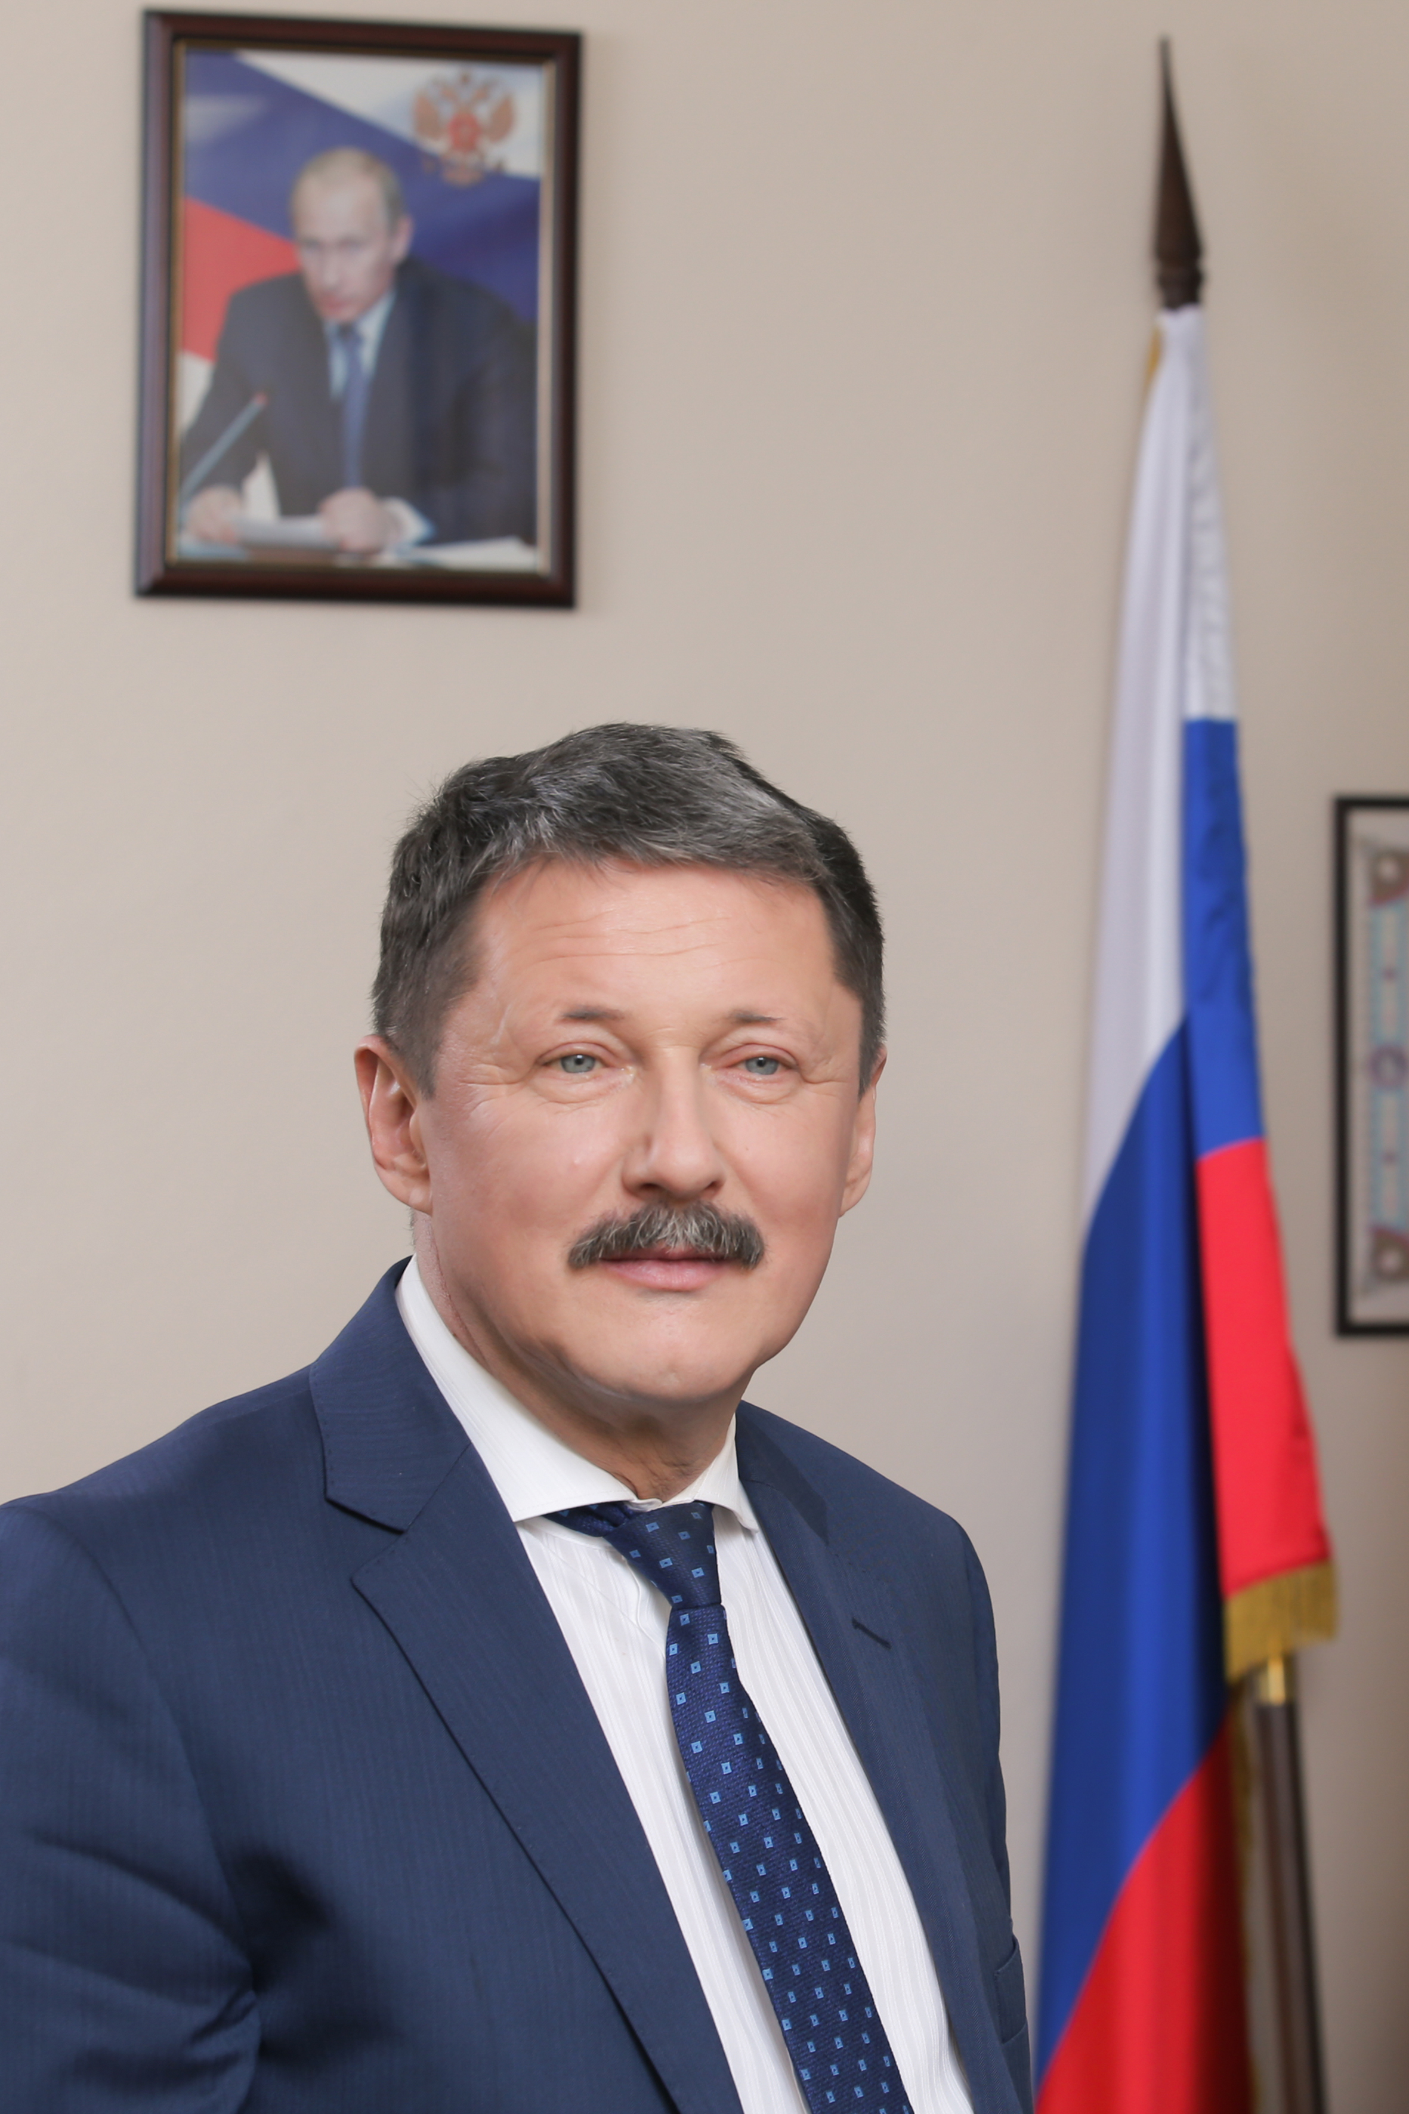

Примите искренние поздравления с профессиональным праздником - Днем российского предпринимательства!

Этот праздник показывает важность среднего и малого бизнеса для экономики государства. Вы всегда полны идей, упорны, готовы рисковать. И это дает возможность развивать не только свое дело, но и экономику нашего региона.

Вы всегда можете рассчитывать на профессиональную поддержку Института бизнес-омбудсмена в защите ваших прав и законных интересов.

Желаю вам и вашим близким крепкого здоровья, благополучия, процветания и успехов в реализации новых проектов и идей!

С уважением, Уполномоченный по   
защите прав предпринимателей в   
Алтайском крае

Андрей Геннадьевич Осипов